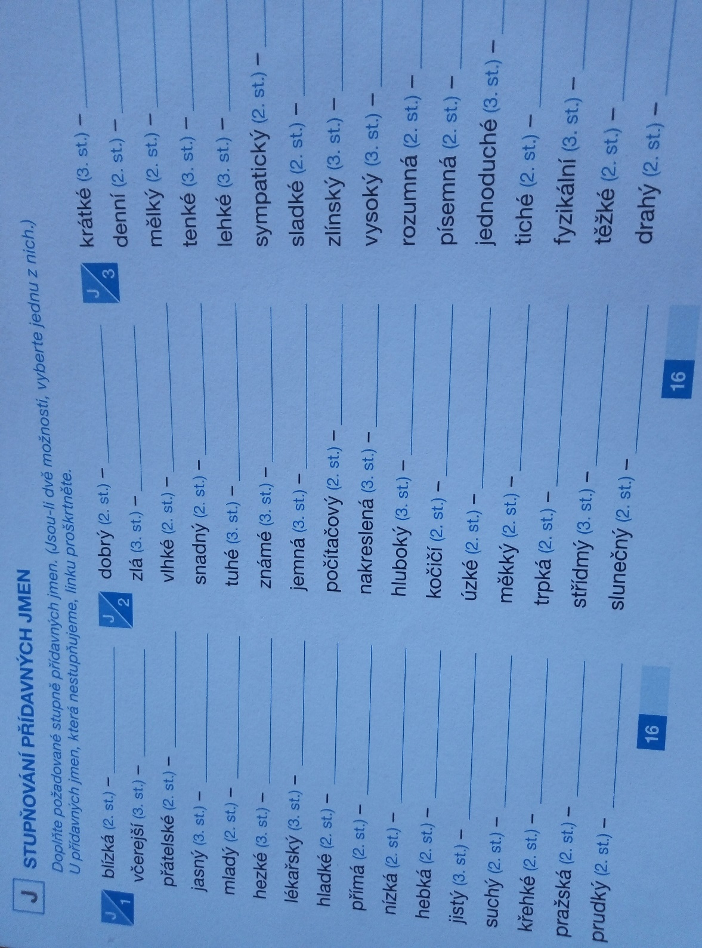
7.ročník – 12. – 16.4.
Vypracujte a přepište, nebo vlepte do sešitu:
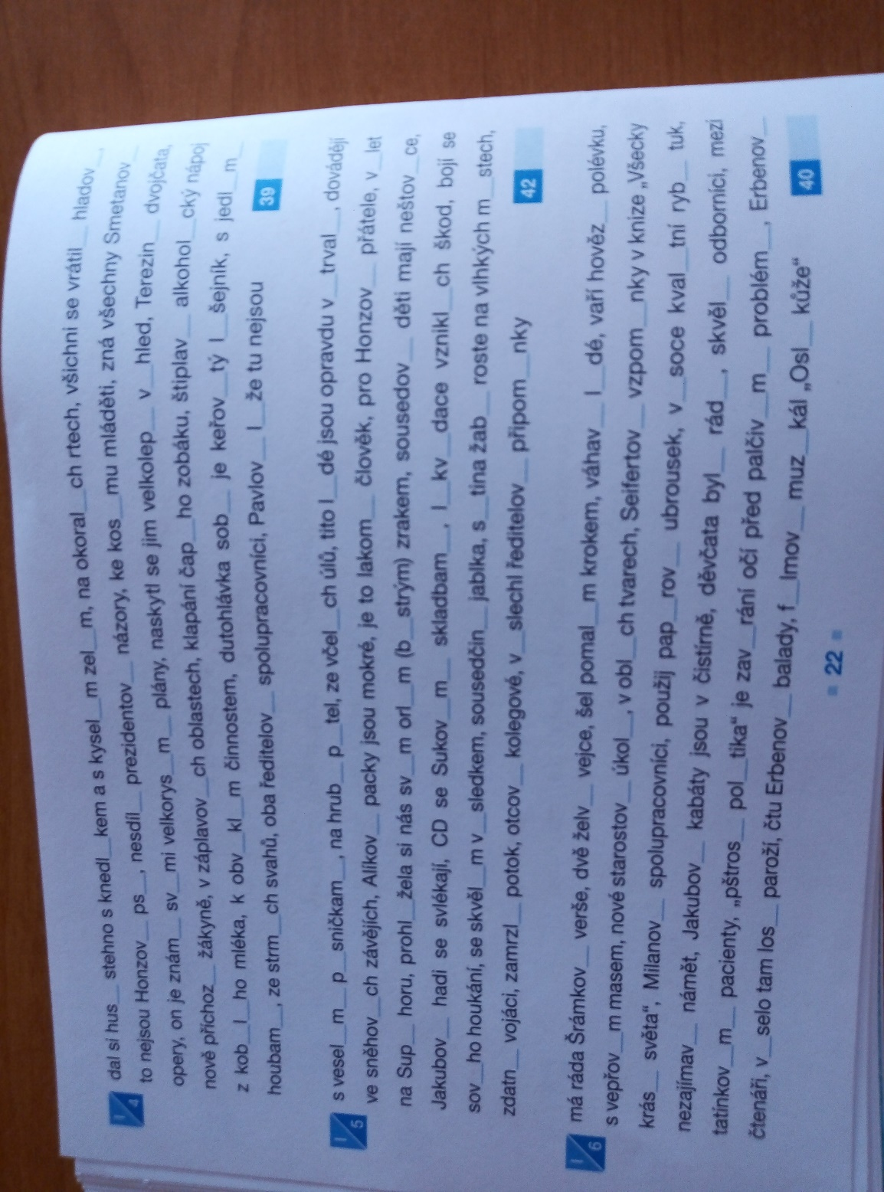

Podívejte se na Lakomce od Moliéra: https://www.youtube.com/watch?v=hEoP_Di8dBY
Obsah zapište do čtenářského deníku.

